

בית ספר לפיתוח אישי וקהילתי ע"ש מרדכי סורקיס
לחלום. להעז. להצליח

רשימת ספרים וציוד שכבה ד' – תשפ"ז

תלמידים שהצטרפו לתוכנית השאלת ספרים מתבקשים לקנות רק ציוד נלווה ומחברות.

מקצוע | מחיר משוער | שם הספר / חוברות | הוצאה | הערות
מתמטיקה | 40.7  40.7  40.7  40.7  30.6  19.5 | שבילים פלוס חלק 10  שבילים פלוס חלק 11  שבילים פלוס חלק 12  פרקי גיאומטריה  מארז אביזרים – מקלות שברים  מארז אביזרים גיאומטריה | מט"ח
תנ"ך |  | *ספר תנ"ך מלא |  | לא ניתן במסגרת פרוייקט השאלת הספרים
מולדת | 64 | ישראלים צעירים –מארז מגזינים | מט"ח
שפה | 70.7 | עולמות לכיתה ד'  הבנתי את הקטע חוברת שלישית | מט"ח
מדע וטכנולוגיה | 47.60 | פלא טבע כיתה ד' | רמות
אנגלית | 66.90 | Jet 2 | אריק כהן
מורשת | 55 | מפתחות לערבות הדדית | חל"ד
חנ"ג | חולצה עם סמל בית הספר ונעלי ספורט

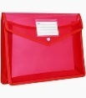
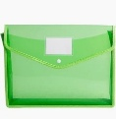
ציוד:
* חשבון: 2 מחברות משובצות
*תיקייה ירוקה לאחסון חשבון
* גיאומטריה: מחברת משובצת
* תנ"ך: מחברת שורות
* מולדת: מחברת שורות
* מורשת: מחברת שורות
* שפה: מחברת שורות
*תיקייה אדומה לאחסון שפה
* מדע וטכנולוגיה: מחברת שורות
*אנגלית: מחברת אנגלית
*חינוך : מחברת שורות

ציוד נלווה:
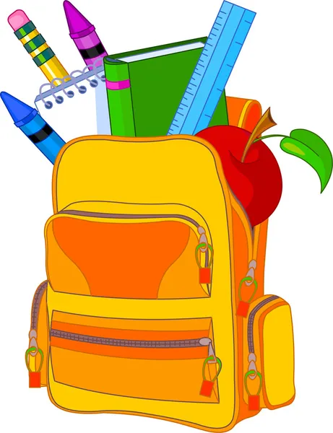
*5 קלסרים דקים (עם כריכה שקופה)
* תיקיית עם גומי (קרטון/פלסטיק) לאחסון דפים.
*חבילת שמרדפים.

קלמר ובו:
*3 עפרונות מחודדים.
*2 מחקים לבנים.
*מספריים.
*מחדד + מיכל (לנסורת).
*סרגל מתכת קטן. (עם סנטימטרים בלבד)
*דבק סטיק גדול.
*חבילת טושים / עפרונות צבעוניים/צבעים
*3 טושים מדגישים (מרקרים)
*סלוטייפ

נא לרשום/להדביק את שמו של התלמיד על כל אחד מחפציו.

- יש לרכוש תלבושת אחידה עם סמל ביה"ס.
- יש לרכוש חולצה עם סמל בית ספר ועליונית בצבע לבן לטקסים.
- ייתכנו רכישות נוספות של ספרי לימוד ו/או ציוד במהלך שנה"ל.
- אוכל- בקופסאות רב פעמיות (ללא שקיות ניילון), מפיות מנייר או מפית בד.

בברכת שנת לימודים מוצלחת
משפחת "סורקיס"

